Формирование слоговой структуры слова у дошкольников.
Одним из наиболее трудных для коррекции среди разнообразных нарушений речи у детей дошкольного возраста является такое особое проявление речевой патологии, как нарушение слоговой структуры слов.
Этот нарушение речевого развития характеризуется трудностями в произношении слов сложного слогового состава (нарушение порядка слогов в слове, пропуски либо добавления новых слогов или звуков).
Нормы развития слоговой структуры слова у детей
разной возрастной категории:
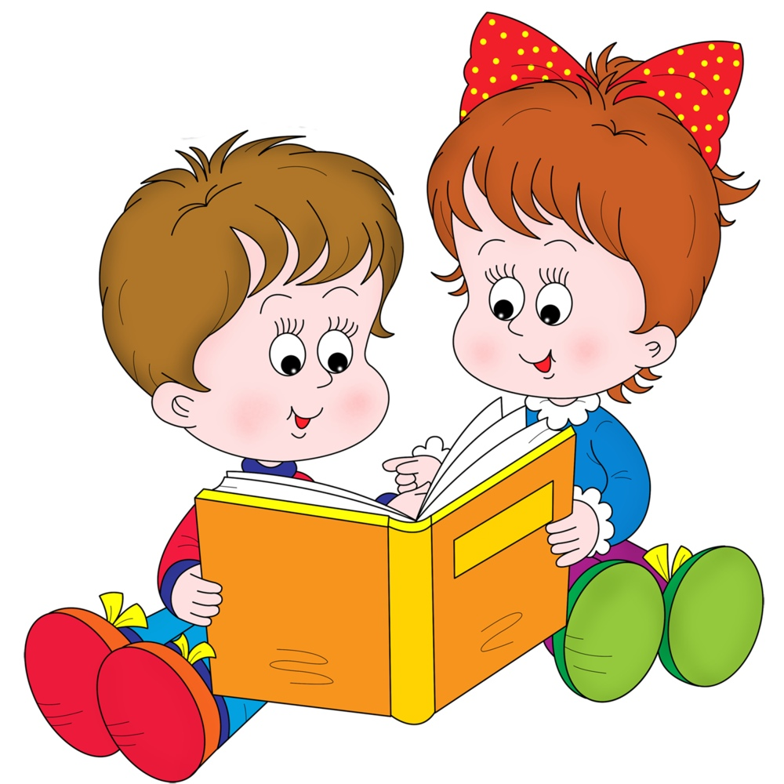
3 года: воспроизведение слов, состоящих:
- из 2-х слогов, например, (вата, ива, сова и т. д.),
- из 3-х слогов (кабина, машина, утята и т.д.)
- из 1 слога, например, (мак, сок, дым, и т.д.)
4-5 лет: воспроизведение слов:
-из открытых слогов без стечения согласных (малина, пуговица, помидоры);
-из 4-5 слогов со стечением согласных в начале, середине, конце слова (снег, капуста, крыша, кошка, мостик, скворечник, простокваша, лекарство, сквозняк, телевизор, сковорода, свисток, милиционер, аквариум, парикмахерская, строительство).
Ребенок должен уметь:
- назвать предметные картинки;
- повторить слова за взрослым;
- ответить на вопросы (Где подстригают волосы?..).
После 5 лет дети повторяют за взрослым предложения с большой концентрацией сложных слов, например:
Водопроводчик чинил водопровод.
Милиционер регулирует уличное движение.
В аквариуме плавают разноцветные рыбки.
Кроме того, детям могут самостоятельно составить предложения по сюжетным картинкам.

Дети школьного возраста должны уметь выполнять задания, как в устной, так и в письменной форме:
- чтение слов сложной слоговой структуры;
- чтение предложений, насыщенных словами разного типа;
- чтение скороговорок;
- списывание сложных слов и предложений.
В логопедической работе выделяют два этапа по формированию слоговой структуры слова:
1) Подготовительный этап - развитие чувства ритма, стимулирование восприятия ритмической структуры слова.
Рекомендуется проводить работу по формированию ритмических навыков:
- различные виды ходьбы с музыкальным и речевым сопровождением;
- танцевальные движения в сочетании с хлопками в ладоши;
- речь в определенном ритме;
- отхлопывание ритмов;
- отстукивание мячом об пол, использование музыкальных инструментов – барабана, бубна, металлофона;
- простые танцевальные упражнения;
- упражнение на развитие координации рук (выполнение движений поочередно правой и левой руками, а затем одновременно обеими руками).
2) Коррекционный этап - воспроизведение ритмических долей в собственной речи ребенка без нарушений сначала по подражанию, затем в самостоятельной речи.
Данный этап проходит в следующем порядке:
- уточнения артикуляции сохранных звуков;
- проговаривание слоговых рядов различной степени сложности только с сохранными звуками по схеме:
Гласный +гласный | АУ, УА, ИА
Согласный + гласный | Да-да-да, ба-ба-ба, па-па-па и т.д.
Гласный + согласный | Ап-ап-ап, ум-ум-ум, ак-ак-ак и т.д.
Гласный +согласный + гласный | Ип-ипи-ипи, аба-аба-аба и т.д.
Согласный + согласный + гласный | Ква-ква-ква, мно-мно-мно и т.д.
Гласный + согласный + согласный | Унт-унт-унт, афк-афк-афк и т.д.
Гласный + согласный + согласный + гласный | ыдны-ыдны-ыдны и т.д.
- проговаривание слов за взрослым отраженно, называть слова по картинкам, составлять предложения со знакомыми словами.
Выделяют 14 типов слоговой структуры слова по возрастающей степени сложности (классификация слов по А.К. Марковой). Учитывать данную классификацию необходимо и при обучении чтению. Усложнение заключается в наращивании количества и использовании различных типов слогов:
1. Двухсложные слова из открытых слогов (ива, дети).
2. Трехсложные слова из открытых слогов (охота, малина).
3. Односложные слова (дом, мак).
4. Двухсложные слова с закрытым слогом (диван, мебель).
5. Двухсложные слова со стечением согласных в середине слова (банка, ветка).
6. Двухсложные слова из закрытых слогов (компот, тюльпан).
7. Трехсложные слова с закрытым слогом (бегемот, телефон).
8. Трехсложные слова со стечением согласных (комната, ботинки).
9. Трехсложные слова со стечением согласных и закрытым слогом (ягненок, половник).
10. Трехсложные слова с двумя стечениями согласных (таблетка, матрешка).
11. Односложные слова со стечением согласных в начале слова (стол, шкаф).
12. Односложные слова со стечением согласных в конце слова (лифт, зонт).
13. Двухсложные слова с двумя стечениями согласных (плетка, кнопка).
14. Четырехсложные слова из открытых слогов (черепаха, пианино).

Нарушения слоговой структуры слова удерживаются в речи дошкольников с ОНР дольше, чем недостатки произношения отдельных звуков. Слоговая структура слова, усвоенная в изолированном произношении, нередко вновь искажается при включении слова во фразу или самостоятельную речь.
Усвоение слоговой структуры слова является одной из предпосылок для овладения грамотой и дальнейшего успешного обучения ребенка в школе.

